**Blink LED using Switch in Arduino**

**આપણે Arduino બોડ ની મદદ થી LED ને ચાલુ–બંધ કરતા શીખયા. ચાલો હવે LED ને સ્વિચ ની મદદ થી ચાલુ-બંધ કરતા શીખીયે...**

**સ્વિચ વશે તો આપણે થોડું તો જાણીએ જ છીએ કે જયારે સ્વિચ ની મદદ થી આપણે તેના સાથે જોડયેલી વસ્તુને ચાલુ અથવા બંધ કરી શકીએ છીએ.**

**તો ચાલો આપણે જોઈએ સ્વિચ(switch) કેવી હોય છે...**

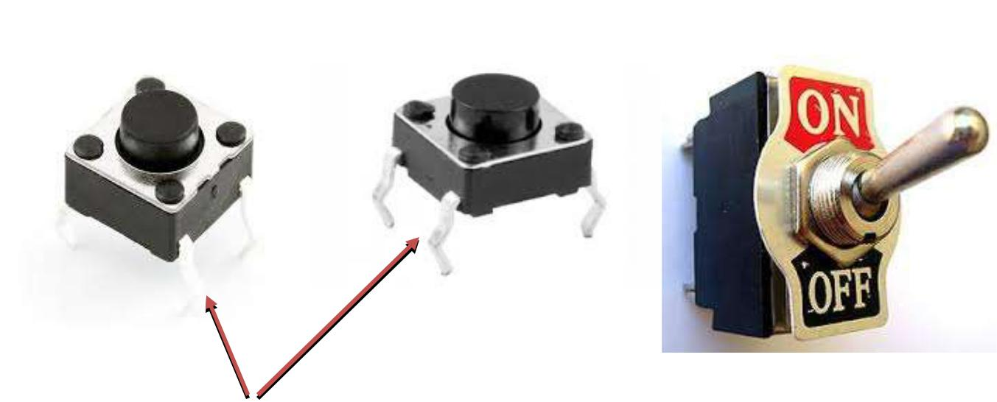

**આ સ્વિચ ને pushbutton પણ કેહવાયછે. સ્વિચ પણ અલગ-અલગ પ્રકારની આવે છે. પણ હવે સમજાતું નથી કે આ કેવી રીતે કામ કરશે?**



**તે સમજવા માટે આપણે નીચે રહેલા ફોટા ને સમજવા પડશે..**

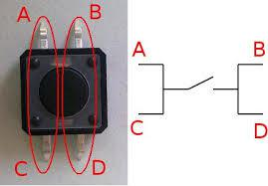

**આપણે ફોટા માં જોઈ શકીએ છીએ કે push button ૪ પીન છે તેમાં પીન A અને પીન C એકબીજા સાથે જોડાયેલી હોય છે તેવી જ રીતે પીન B અનેપીન D પણ એકબીજા સાથે છે.**

**તેની બાજુમાં રહેલા ફોટા માં તે આપણે જોઈ શકીએ છીએ પણ એમાં તમે જોઈ શકો છો કે પીન A અને પીન B જોડાયેલા નથી અને તેવી જ રીતે પીન C અને પીન D પણ એકબીજા સાથે જોડાયેલા નથી.**



**પણ જયારે આપણે pushbutton દબાવીએ છીએ યારે તે ઉપર ફોટા માં બતાવ્યાં મુજબ જયારે આપણે સ્વિચ દબાવીશું ત્યાંરે પીન A અને પીન B તેમજ પીન C અને પીન D એકબીજા સાથે જોડાઈ જશે અને તેમાથી કરંટ પસાર થશે તેના કારણે સ્વિચ સાથે લગાવેલી વસ્તુ આપણે ચાલુ કરી શકીએ છીએ.**

**આપણે જેમ LED સાથે અવરોધ(resistor) લગાવતા હતા તેવી જ રીતે આપણે સ્વીચ સાથે પણ એક resistor લગાવવો પડશે.તેની માહિતી આપણે LED blink વાળા પ્રકરણ માં શીખયા.**

**તો ચાલો ધીમે ધીમે આપણે હવે સ્વિચ ને LED તેમજ resistor સાથે જોડીને LED ને ચાલુ-બંધ કરવાની મજામાણીએ....**

 **માં સ્વિચ મદદથી**  **ચાલુ બંધ કેવી રીતે કરીશું?**

**પહેલા USB cable ને arduino અને laptop સાથે જોડો.**

**તમારે જરૂર પડશે:**

* **Arduino બોડ**
* **Arduino cable**
* **Arduino ide software**
* **Resistors (અવરોધ)**
* **વીચ (push button)**

**તેણે આપણે નીચે મુજબ જોડીશું..**

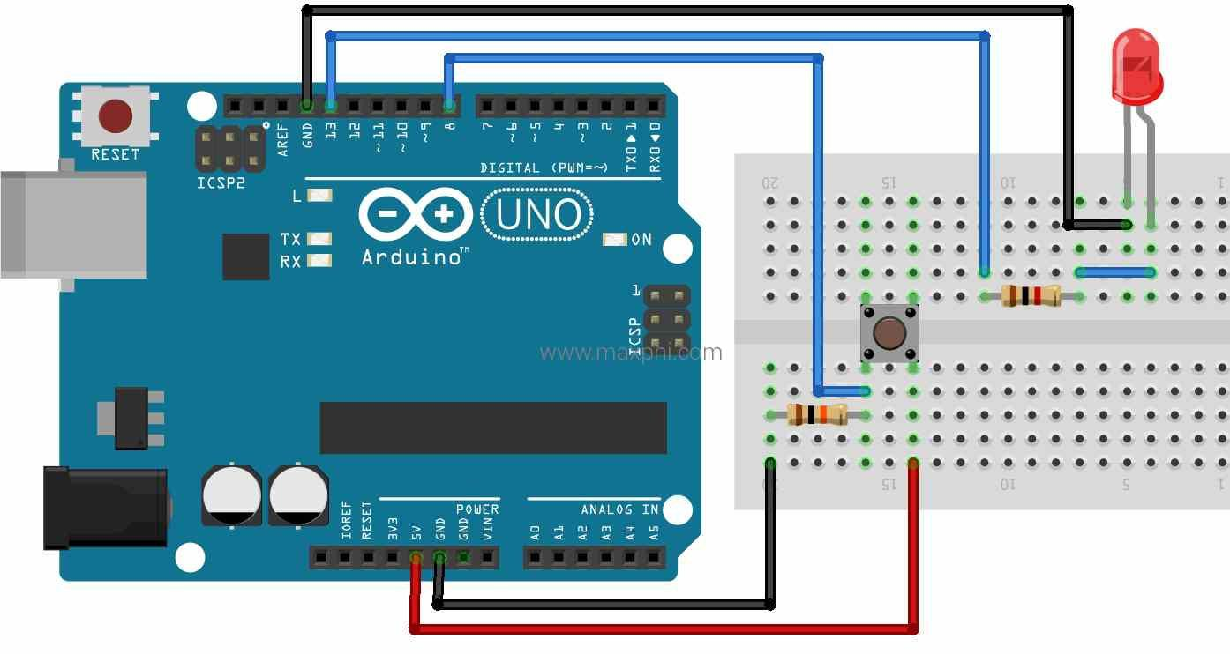

* **આપણે LED ને common કેથોડથી જોડીશું એટલે કે LED ની નાની પીન ને આપણે ground સાથેજોડીશું.**
* **ઉપર બતાવ્યાં મુજબ આપણે જોડાણ કર્યા પછી હવે સમય આવ્યો છે તેમાં code load કરવાનો.**

**STEP 1.Arduino અને laptop જોડો.**

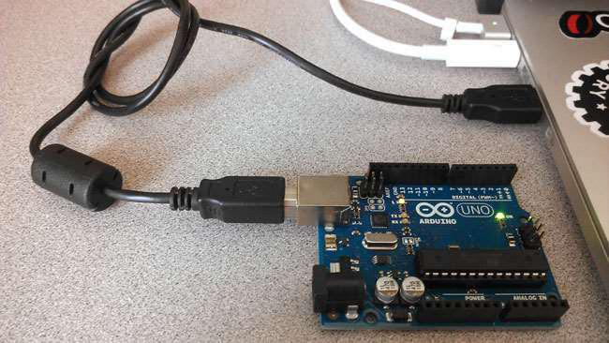

**STEP 2: Arduino IDE software Laptop માં open કરો.**

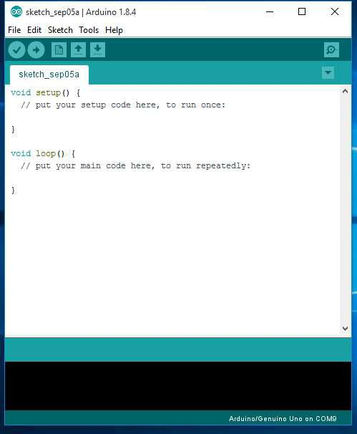

**STEP 3: બોડ પસંદકરો.**

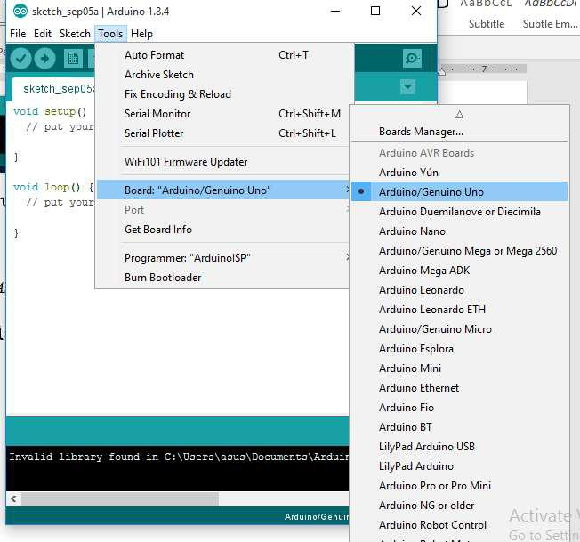

**Tools>Boards>Arduino*/*Genuine Uno**

**STEP 4.Port પસંદ કરો જેન સાથે Arduino જોડાયેલું છે.**

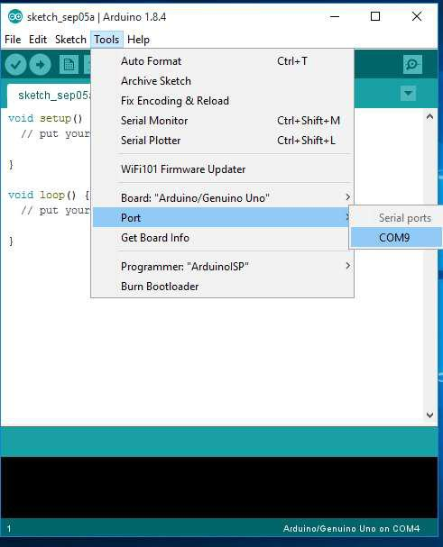

**Ardiuno > TOOLs > Port > COM XX (Port પસંદ કરો જેના સાથે Arduino જોડાયેલું છે.)**



**આ**  **બધા**  **માટે સરખા જેવા હશે**

**Tutorials ના અનુસાર આગળના step બદલાતા રહશે.**

**STEP 4: બધા Basic જોડાણ કરી નાખો. હવે સમય આવી ગયો છે code upload કરવાનો.**

**આપણેશીખવા માટેમા** **EXAMPLE ની library નોજ ઉપયોગ કરીશું.**

**અહી આપણે LED blink કરીશું arduino ની મદદથી તેથી આપણે code પસંદ કરીશું library માંથી**

**Select *:*** **File>examples>*digital*>*button***

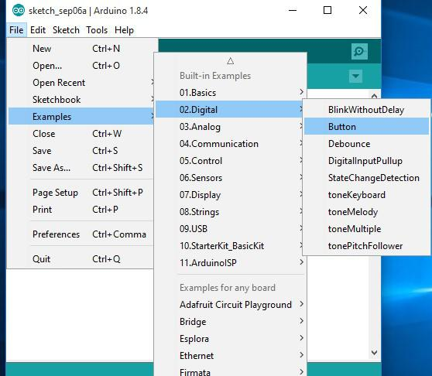

**STEP 5: હવે code compile (verify)કરવા માટેઆ નિશાન પર ક્લિક કરો.**

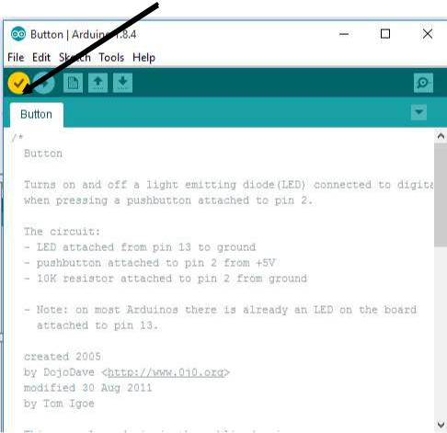

**તેના પર ક્લિક કરશો એટલે નીચે મુજબ** **પ્રોસેસ થતી જોવા મળશે.**

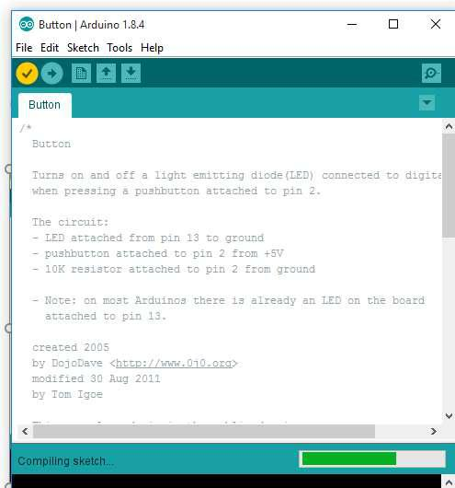

**આ** **પ્રોસેસખતમ થઇ જશેએટલે તમને સ્ક્રિન પર Done compiling લખેલું જોવા મળશે.**

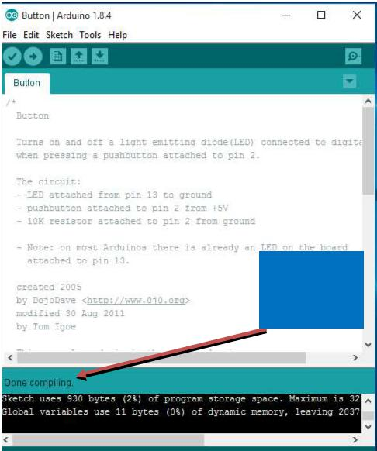

**Done**

**compile**

**આ કીન પર આવ્યાં પછી હવે આ code ને arduino બોડ માં load કરવા માટ આ બટન પર ક્લિક કરો.**

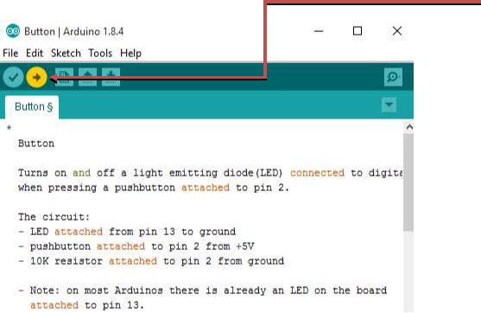

**આ બટન પર ક્લિક કયા પછી તમને** **સ્ક્રિન પર આ પ્રોસેસ થતી જોવા મળશે.**

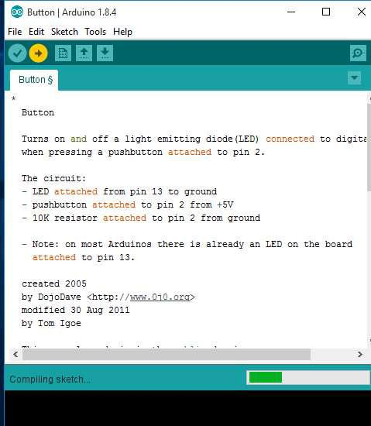

**આ** **પ્રોસેસ ખતમ થયા પછી સ્ક્રિન પર Done uploading લખેલું જોવા મળશે.**

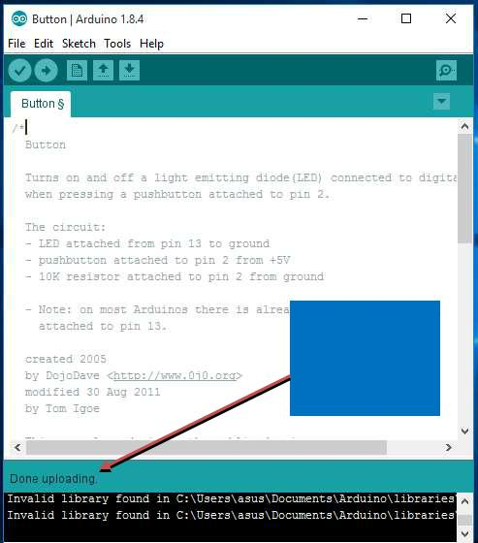

**Done**

**uploading**

**જ્યારે આપણે upload કરી દઈશું ત્યારે બોડ પર લાગેલા push button દબાવી રાખીશું ત્યાં સુધી LED ચાલુ રેહશે અને આપણે push button દબાવવાનું છોડી દઈશું તો LED બંધથઇ જશે.**

